jira的安装

前言
上篇分享了confluence的安装，配置，接下来分享下altassian公司的jira

Jira介绍
跟踪并管理在项目开发和维护过程中出现的问题(如：缺陷，新特性，任务，改进等)是项目管理很重要的任务，但是很少有团队能做的很好。JIRA作为一个专业的问题跟踪系统可以帮助您把缺陷管理起来，让跟踪和管理在项目中发现的问题变得简单，而且充分利用JIRA的灵活配置和扩展性，可以将JIRA作为一个项目管理系统或者IT支持系统。

环境说明：
系统：centos 7.2 64位

准备

工作
部署mysql数据库，我这里使用mariadb10的数据库，并且创建jira的数据库和用户，下面是创建jira数据库和用户的操作，安装数据库mysq过程略。
MariaDB [(none)]> create database jira character set utf8;
MariaDB [(none)]> grant all on jira.* to 'jira'@'localhost' identified by 'jirapass123';
MariaDB [(none)]> FLUSH PRIVILEGES;

安装jira
部署jira
tar xf atlassian-jira-7.5.0.tar.gz -C /usr/local/
cd /usr/local/
ln -s atlassian-jira-7.5.0-standalone/ jira

配置jira_home

mkdir /data/jira
sed -i 's@jira.home =@jira.home = /data/jira@g' /usr/local/jira/atlassian-jira/WEB-INF/classes/jira-application.properties

配置mysql连接驱动
cp mysql-connector-java-5.1.25-bin.jar /usr/local/jira/atlassian-jira/WEB-INF/lib/

启动jira
/usr/local/jira/bin/start-jira.sh &

访问jira
http://ip:8080

浏览器初始化jira

- 设置语言以及数据库连接
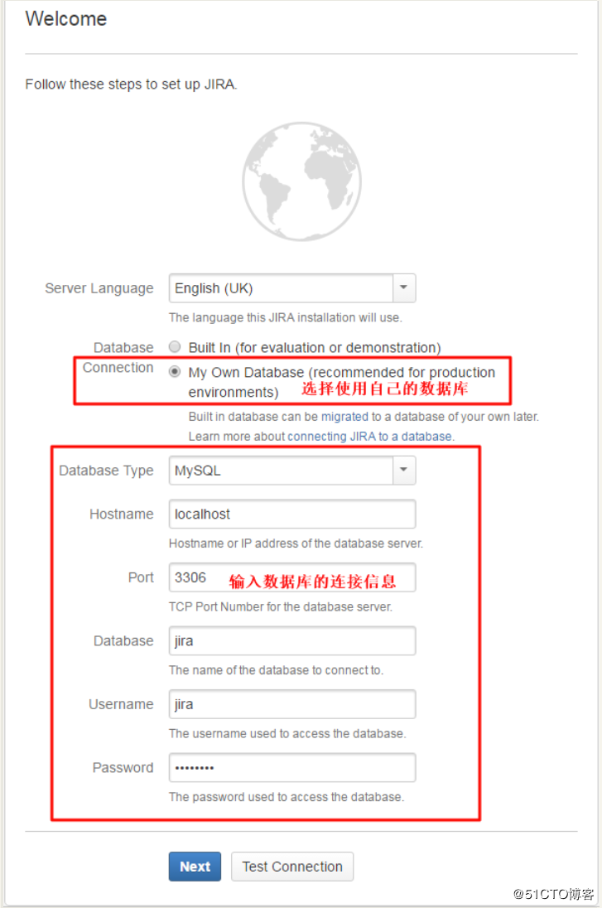
- 设置jira的标题，访问模式以及URL

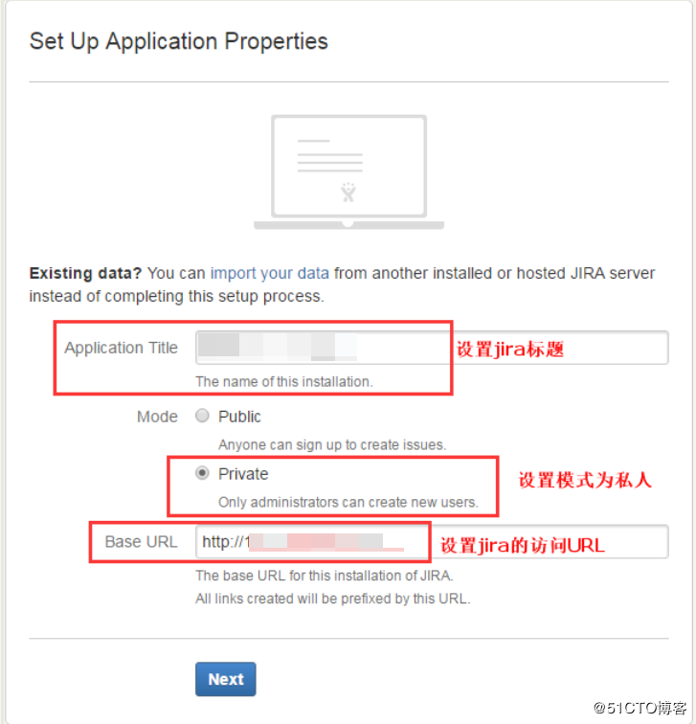

- 选择如何使用jira

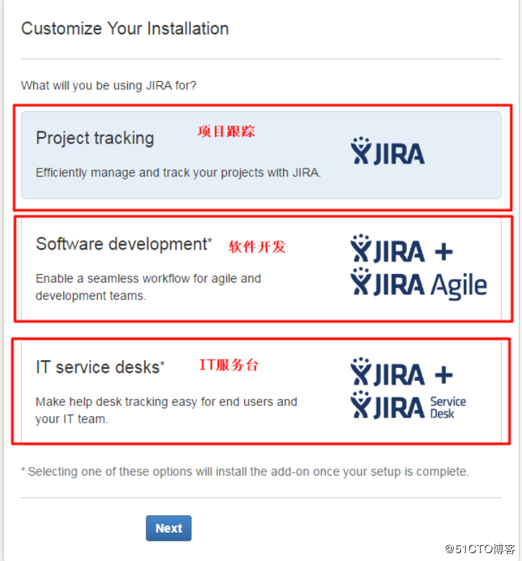

- 选择许可证密钥添加方式，我这里已经有帐号了所以，直接选择登录并生成密钥，如果没有帐号，需要注册

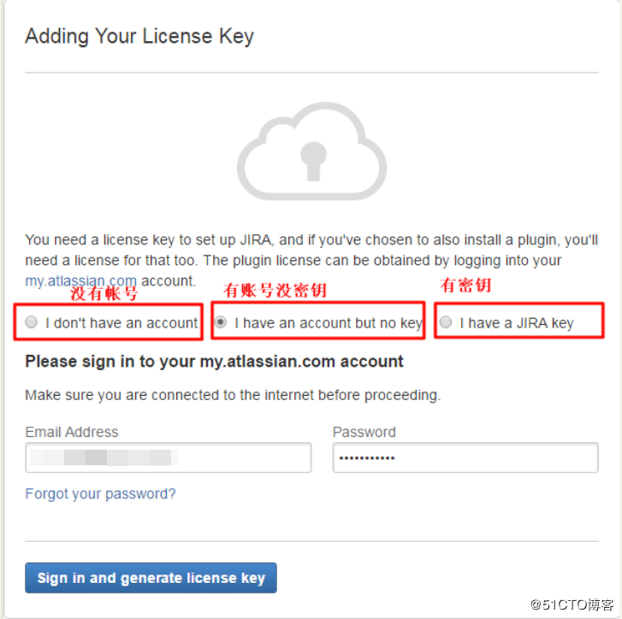

- 设置管理员帐号

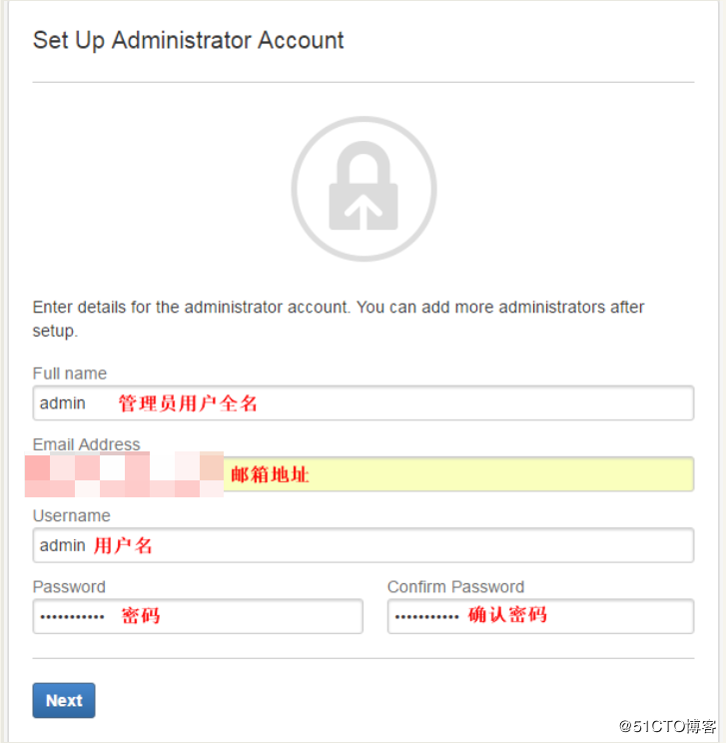

- 电子邮件通知设置，我这里暂时没有设置，设置的话，只需要输入邮件服务器的域名，以及协议，端口，用户名密码即可。

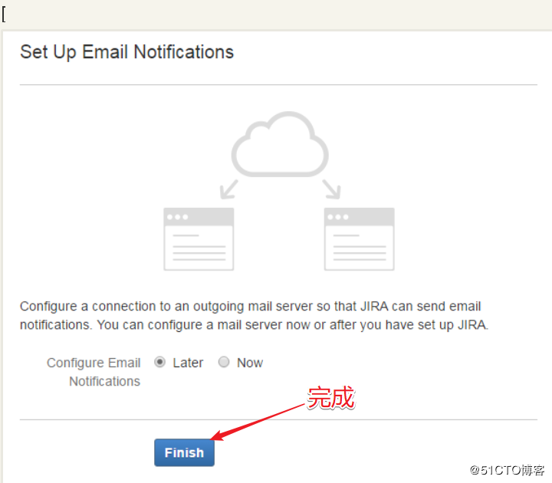

安装完成登录如下所示：
使用刚才设置的admin和密码登录
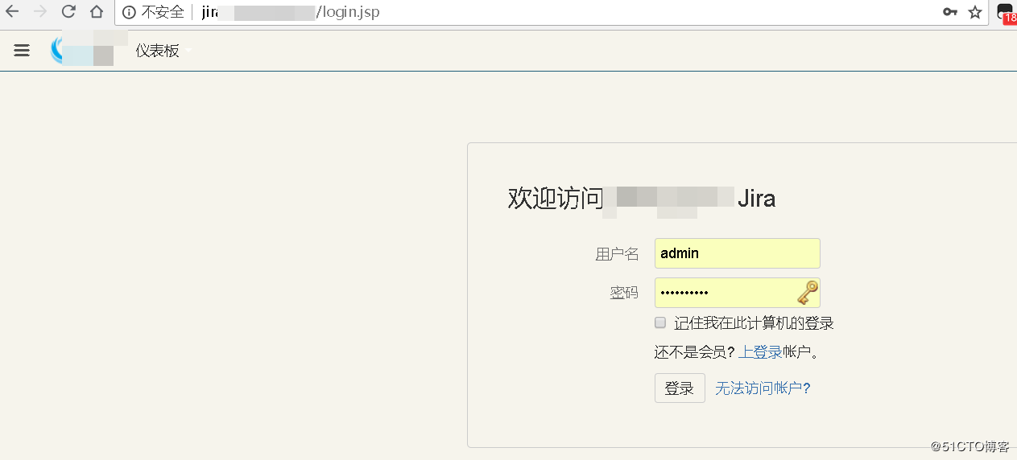
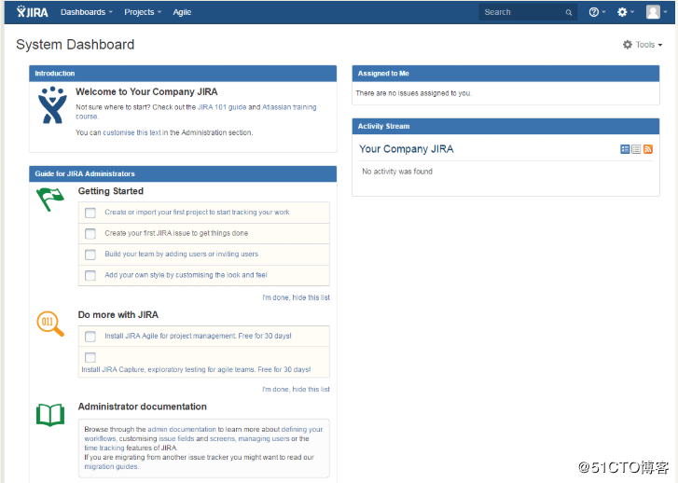

汉化
- 选择插件

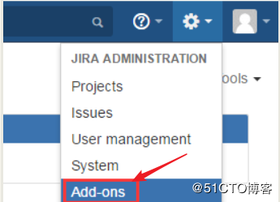

- 上传中文语言包
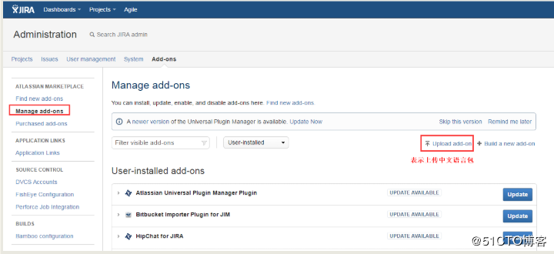
- 中文插件上传完成之后会默认变到中文字体，因为上传中文语言包之后默认语言会变为中文，如果没变，可以自行在系统设置修改
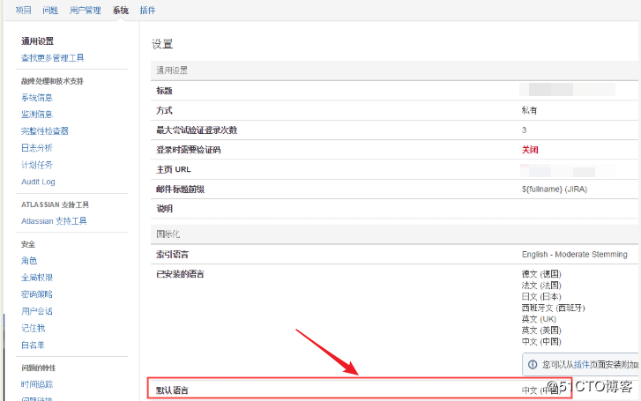

汉化后:
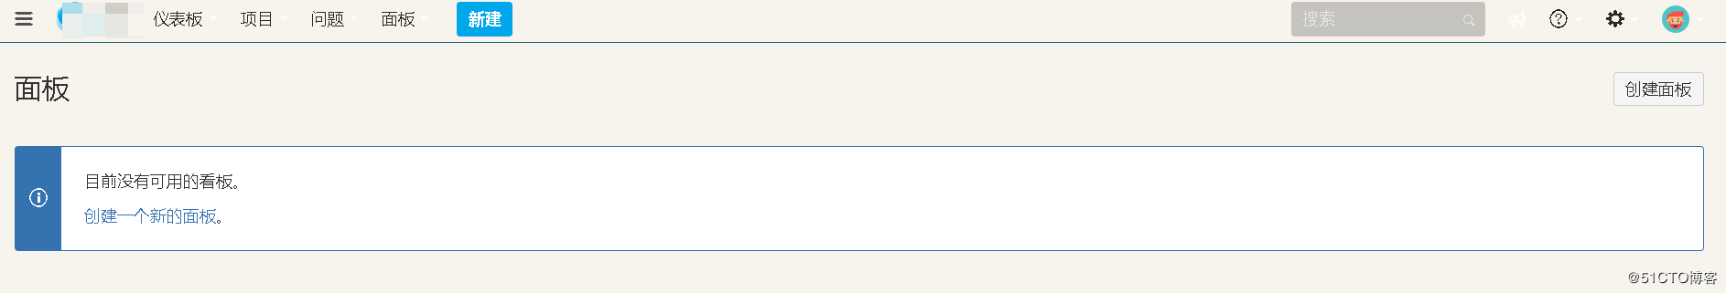

破解
关闭jira，替换两个jira的验证类
cp atlassian-extras-2.2.2.jar /usr/local/jira/atlassian-jira/WEB-INF/lib/
cp atlassian-universal-plugin-manager-plugin-2.17.13.jar /usr/local/jira/atlassian-jira/WEB-INF/atlassian-bundled-plugins/

启动jira，登录后台，进入系统管理——>授权输入下面的授权码，点击增加，然后就看到jira的使用期限到了2099年，说明破解成功

Description=JIRA: Commercial,
CreationDate=2018-06-20,
jira.LicenseEdition=ENTERPRISE,
Evaluation=false,
jira.LicenseTypeName=COMMERCIAL,
jira.active=true,
licenseVersion=2,
MaintenanceExpiryDate=2099-12-31,
Organisation=pl,
SEN=SEN-L4572887,
ServerID=xxxx-xxxx-xxxx-xxxx,
jira.NumberOfUsers=-1,
LicenseID=AAABcA0ODAoPeNp9UU1vgkCF2Ntu3tl5P3Ot89+1SNphnMF0p4kuso0a6sUwvuP/edissyj4MD
HPOfHOYqzu0tICWeoJy4a+FzzkNwpIK7q1ICF2Ntu3tl5P3Ot89+1SNphnMPCEBwqkJTQ9y9jN+w
zxBPiHOYqzu0tICWeoJy4a+FzzkNwpIK7q1ICF2Ntu3tl5P3Ot89+1SNphnMRTd3bEZaFZvE+AnYzR
JDYWNeDM64G9d1aPJ4TeXxOlOK7cbZbjrbNgkyGwwtg+rbvJpBkHikAR0Adytt0XzFV7R5Y+qQzV
kWNeDM64G9d1aPJ4TeXxOlOK7cbZbjrbNgkyGwwtg+rbvJpBkHikQCM9+0LlHVNnZQnSTwuR
VgIUCteTs4Q3khIgrnsY64hxYB/d8bMO3eK+2g=X02dh,
LicenseExpiryDate=2099-12-31,
PurchaseDate=2018-06-20

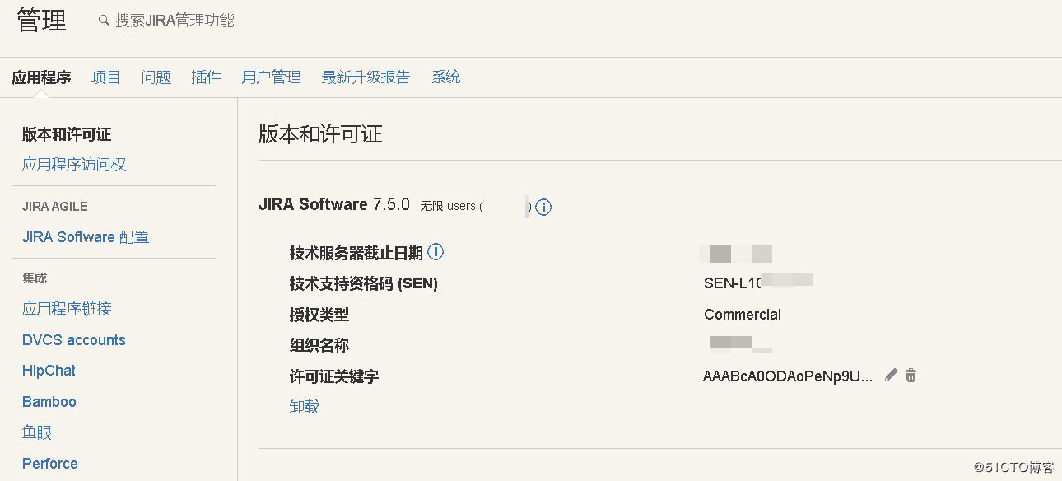

配置nginx代理jira:

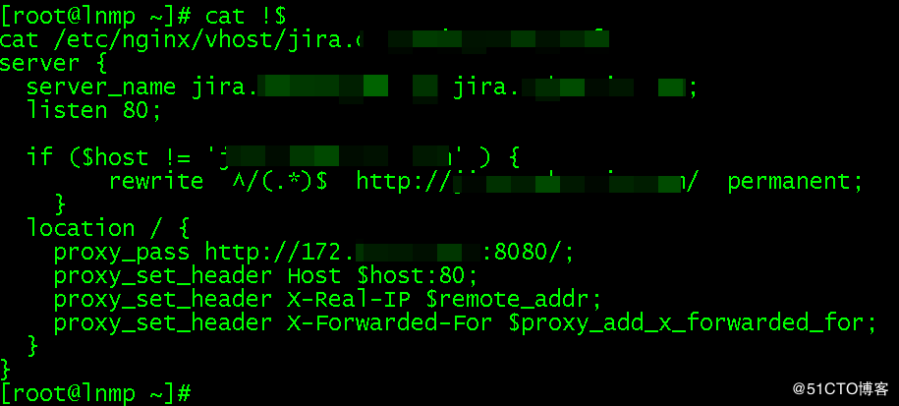

配置完成后，就可以使用域名访问了。

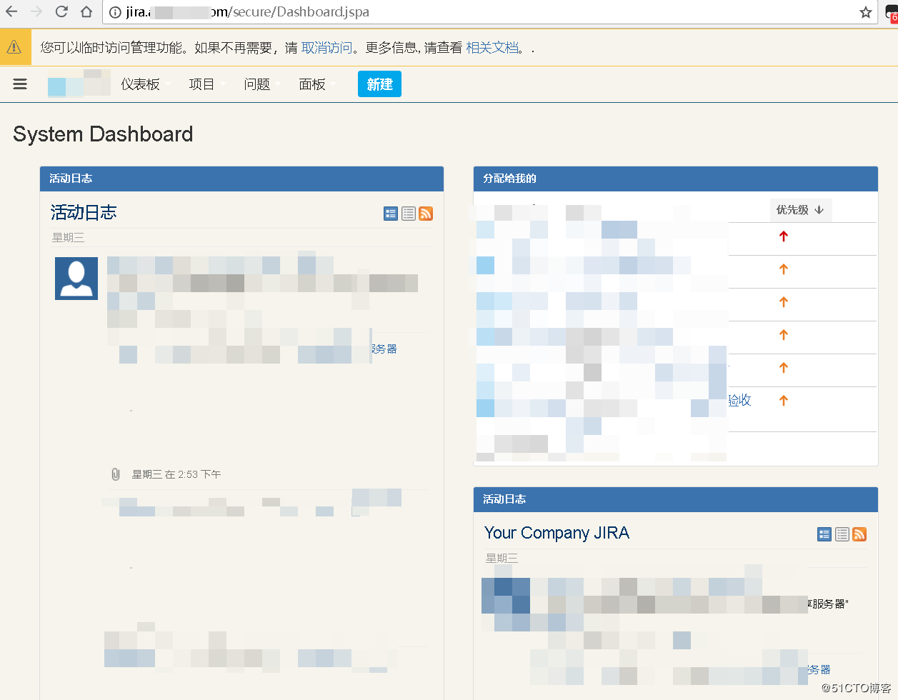

https://blog.51cto.com/m51cto/2138665

